Министерство образования и высшей школы Республики Коми
Управление образования администрации
МО ГО «Воркута»
МОУДОД «Дворец творчества детей и молодежи» г. Воркуты

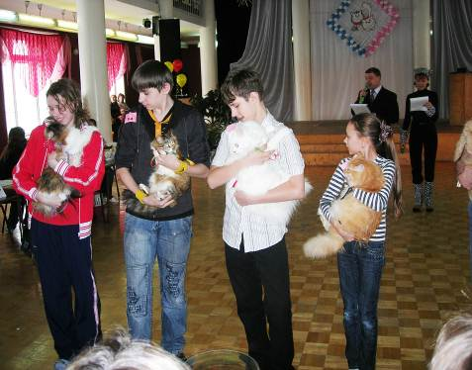

Кэт - шоу
«Мисс Кис и Мистер Мяу»

Сценарий клубного праздника.

Автор: Иващенко Елена Владимировна,
заведующая отделом природы и техники
МОУДОД «ДТДиМ» г. Воркуты,
ул. Ленина, 47, 3-68-00

г. Воркута
2012 г.
СЦЕНАРИЙ
Кэт-шоу «Мисс Кис и Мистер Мяу»

30 марта 2012г., 12.00 Колонный зал ДТДиМ

- Звучит фоновая музыка.
- Выход чтецов.
1 Чтец: Есть где-то кошачья планета.
Там кошки, как люди, живут:
Читают в постели газеты
И кофе со сливками пьют.

2 Чтец: У них есть квартиры и дачи,
Машины и прочий комфорт.
Они обожают рыбачить
И возят котят на курорт.

- «Ученый кот» Возрождение.
- Выход ведущего.

Вед.: Добрый день, дорогие друзья! Мы снова рады видеть вас в этом зале.
Главными героями нашего праздника, как вы уже догадались, будут коты и кошки. Эти удивительные и загадочные существа, всегда верные, ласковые, внимательные, понимающие вас с полуслова, любящие вас без оглядки, преданно и беззаветно. Именно они сегодня примут участие в конкурсной программе.
Встречаем бурными аплодисментами наших участников.

- Выход участников по номерам (под музыку).

Вед.: Вот они, наши пушистые конкурсанты! Я попрошу всех участников занять места за столами согласно своим номерам.
Ребята, назовите, пожалуйста, самого известного любимца и дрессировщика кошек?
Юрий Дмитриевич Куклачев- настоящий профессор кошачьих наук. Он всю жизнь занимался дрессировкой своих подопечных. И очень много может рассказать об их характере. Мне кажется, что этот артист очень добрый человек. Он знает, что кошка – это не только огромное удовольствие, но и большая ответственность. Кошку надо накормить, подлечит, защитить от врагов. А это не так просто. И сегодня в этом зале собрались те, кто очень любит кошек. Но кто же они – наши домашние кошки? Откуда пришли? Каковы их предки? На эти вопросы нам ответит гостья из Древнего Египта, которая приехала специально на наш праздник. Встречайте! Мисс Кис Беатрис!
( под музыку выход кошки)

М.К.Б.: Здравствуйте, дорогие ребята! Я очень рада, что вы пригласили меня из далекой страны на свой замечательный праздник. Я с большим удовольствием поведаю вам, откуда же появились наши братья меньшие.
Вед: Я слышал, что домашняя кошка- одно из древнейших одомашненных человеком
животных.
М. К. Б. Ученые считают, что по-настоящему домашним животным кошка стала 4 тыс. лет тому назад. В моей стране, Древнем Египте, кошку просто боготворили. Она была произведена в ранг священных животных за то, что охраняла от грызунов амбары с зерном.
Вед: Правда, что суровые законы твоей страны беспощадно карали тех, кто причинял
кошке зло.
М. К. Б.: Да, за ее убийство назначалась смертная казнь. Практически во всех странах мира кошка оказалась неизменной спутницей человека. Ее родиной считается Африка.
Вед: Говорят, по приблизительным подсчетам, сейчас в мире около 500 млн. кошек.

М. К. Б.: Из которых, к сожалению, 1\3 часть - бездомные. А сколько существует пород кошек - это и сибирские, и ангорские, и русские «голубые», и многие, многие другие. Всех их не перечесть. Вот такие вот, они забавные и удивительные животные.
Вед.: Уважаемая Беатрис! Мы будем очень рады, если вы поможете нам провести праздник выбрать самых- самых.
М. К. Б.: Конечно, с большим удовольствием! Для меня это большая честь.
Вед.: Ну что ж, представляем наше справедливое жюри, которым сегодня предстоит нелегкая задача, но интересная.
Итак, председатель жюри – заместитель директора Елена Алексеевна Буткова
М. К. Б.: Почетный член жюри – известный «кошатник» - Татьяна Мартыновна Мичак

Вед: Педагог отдела природы и экологии – Наталья Александровна Кайгородцева
М. К. Б.: Воспитанница объединения «Кинолог» - Марина Ковалева
Вед: Председатель родительского комитета объединения «Кинолог» - Светлана Викторовна Борисова
М. К. Б.: Ну что ж, жюри и участники представлены, пора начать нашу конкурсную программу «Мисс Кис и Мистер Мяу».
Вед: Кто победитель и лауреат,
Кого мы удостоим высшей чести.
Сегодня начинаем наш парад
Для кошек гладкой и короткой шерсти.

6. На ринг приглашаются короткошерстные кошки: (звучит музыка)

№ 1 Кот Максим – 1 год
№ 2 Кот Бим – 2 года
№ 3 Кошка Пума – 10 лет
№ 4 Кошка Ася – 1,5 года
№ 5 Кошка Гайка – 9 лет
№ 6 Кошка Дарья – 16 лет
№ 7 Кот Бася – 4 года
№ 8 Кошка Соня – 15 лет
№ 21 Кот Фунтик – 4 года
Вед: Просим жюри оценить наших первых участников.

М. К. Б.: А пока жюри оценивает конкурсантов данной номинации, мы поиграем со зрителями.

- Игра со зрителями «Кот в сапогах». ( 2 команды по 5 человек. У каждой инвентарь, состоящий из огромной шляпы и большого размера валенок, которые каждый участник должен надеть на себя, добежать до стула, поклониться, взять предмет и вернуться к команде, чтобы передать эстафету следующему).

- Подведение итогов 1номинации. Награждение. Слово Жюри.

- 2-я номинация «длинношерстные кошки».
Вед.: Взгляните на длинную шерсть, на окрас,
Взгляните на цвет выразительных глаз,
Не сделайте в выборе вашем оплошки –
Парадом идут длинношерстные кошки!
- Встречаем участников:
№ 9 Кот Масик – 2 года
№ 10 Кошка Масяня – 1 год
№ 11 Кошка Жезефина Люси Фенемур – 3 года
№ 12 Кот Рыжик – 9 лет
№ 13 Кот Марк – 1 год
№ 14 Кошка Маруся – 4 года
№ 16 Кошка Алиса – 4 года
№ 20 Кошка Анфиса – 5 лет
№ 22 Кот Степан – 1 год
М. К. Б.: А пока жюри оценивает конкурсантов, проверим какими знаниями обладают наши зрители.

10. Викторина со зрителями:
1. Какой континент является родиной домашней кошки? (Африка).
2. Согласно народным приметам, что должно произойти, если кошка умывается? (придут гости: кошка прихорашивается).
3. Какого кота знают все американские дети? (Том).
4. Какой кот постоянно носил черные очки? (кот Базилио).
5. В какой стране кошка являлась священным животным? (Египет).
6. У какого режиссера- мультипликатора самая кошачья фамилия? (Котеночкин, Ну погоди!).
7. Какого цвета был кот, который жил за углом и которого ненавидел весь дом? (черный).
8. Какие коты признаны великолепными жонглерами? (морской котик).
9. От чего у кошки расширены зрачки? (от страха)
10. Что ждет английского джентльмена, если в его дом забежит черная кошка? (радость).
(за правильные ответы участники получают сладкие призы).

11. Подведение итогов 2 номинации, награждение. Слово жюри.

12. 3 номинация «котята».
Вед.: А кто тут сидит?
Посмотрите, ребята
На ринг приглашаются
Только котята.
- В следующей номинации принимают участие:
№ 17 Кошечка Леся – 8 месяцев
№ 18 Кошечка Даша – 9 месяцев
№ 19 Кошечка Маркиза – 7 месяцев
- Встречаем!
М. К. Б.: Жюри работает, а для всех гостей поет ансамбль «Возрождение». Встречаем!

13. «Возрождение».

14. Конкурс на лучший кошачий паспорт.
Вед.: Не секрет, что каждая кошка является членом семьи. Она также, как и мы имеет
свою историю, свои привычки и повадки, свой характер. И сегодня хозяева наших
участников представили на конкурс «кошачьи визитки», в которых представили
своих питомцев.
М. К. Б.: Жюри заранее оценила этот конкурс и готовы объявить результаты. Слово
жюри.
(награждение победителей конкурса).
Вед: Каждые кот или кошка – это самое ценное, что есть в нашем доме.
М. К. Б.: И ценим мы их на вес золота.
Вед: Приглашаем наших конкурсантов, кто желает принять участие в весовом конкурсе,
помериться весовыми категориями, вместе с хозяином.

15. Весовой конкурс. (самая тяжелая и легкая пара: кошка и хозяин).
М. К. Б.: - На сцене театр кукол «Сказка». Встречаем!

16. Кукольный театр «Сказка» - Птички певчие.
Вед.: Друзья, с кошкой связано очень много: пословицы, поговорки и даже приметы.
М. К. Б.: Сейчас узнаем, насколько вы знакомы с кошачьими приметами.

17. Конкурс со зрителями «Кошачьи приметы».
Вед: Я называю первую половину фразы, а вы должны продолжить примету. К чему бы
это?
1. Кошка стену дерет (к непогоде).
2. Кошка тянется к человеку, потягивается (к обнове или выгоде).
3. Кошка в печорку (стужа во двор).
4. В Англии кошачьи вопли перед дорогой ( не к добру).
5. Кошка умывается (гостей зазывает).
6. Кот, пес и петух черной масти (предохраняют дом от воров).
7. Кошка морду прячет (к морозу или ненастью).
8. В Англии, если кот чихнет рядом с невестой (замужество будет счастливым).

18. Подведение итогов весового конкурса, награждение. Слово жюри.
М. К. Б.: Еще одним домашним заданием для хозяев наших участников было придумать интересный костюм своему любимцу. Пока участники надевают
свои костюмы, я предлагаю зрителям побывать сейчас в роли модельеров.

19. Конкурс модельеров.
Вед.: Ребята, а каких модельеров вы знаете? Сегодня двое из вас будут выступать в
роли модельера и создавать весенние кошачьи костюмы. ( выбираем двоих
модельеров и двоих моделей). Для создания костюмов прошу пройти за колонны.
Ну что ж, модельеры начали свою работу. А мы поиграем со зрителями.

20. Конкурс для зрителей «Изобрази кошку».
(2 команды по 5 человек. Задание - нарисовать кошку по частям. Каждый игрок команды рисует определенные части кошки (записано на карточках), последний придумывает кличку).
М. К. Б.: Участники готовы продемонстрировать свои костюмы. Встречаем! На подиуме
наши участники! Коллекция одежды «Ох уж этот март»!

21. Демонстрация кошачьих костюмов.
Вед: Думаю, жюри будет трудно оценить такую красоту. Но они справятся.

М. К. Б.: А мы приглашаем продемонстрировать весенние кошачьи костюмы, которые создали наши зрители.
Вед.: Встречаем бурными аплодисментами - кошачья коллекция от зрителей.

22. Награждение зрителей-модельеров.
М. К. Б.: А для всех гостей праздника поет Ева Бартуль, солистка студии эстрадного
вокала «Стар».

23. «Желтый страусенок». Е. Бартуль. Стар.
Вед: Итак, жюри готово объявить итоги конкурса модельеров. Вам слово.

24. Подведение итогов конкурса на лучший костюм, награждение.
Вед.: Ну что ж, конкурсная программа потихоньку заканчивается и нам осталось вручить
самые главные призы. Сегодня мы выберем сладкую парочку: Мисс Кис и Мистера
Мяу.
М.К.Б.: И выбирать будете вы, наши внимательные зрители с помощью аплодисментов.
Вед: Итак, претенденты на Мисс Кис: Встречаем!
№ 3 Кошка Пума – 10 лет
№ 4 Кошка Ася – 1,5 года
№ 5 Кошка Гайка – 9 лет
№ 6 Кошка Дарья – 16 лет
№ 8 Кошка Соня – 15 лет
№ 10 Кошка Масяня – 1 год
№ 11 Кошка Жезефина Люси Фенемур
№ 14 Кошка Маруся – 4 года
№ 16 Кошка Алиса – 4 года
№ 20 Кошка Анфиса – 5 лет

М. К. Б.: - Претенденты на Мистера Мяу. Встречаем!
№ 1 Кот Максим – 1 год
№ 2 Кот Бим – 2 года
№ 7 Кот Бася – 4 года
№ 9 Кот Масик – 2 года
№ 12 Кот Рыжик – 9 лет
№ 13 Кот Марк – 1 год
№ 21 Кот Фунтик – 4 года
№ 22 Кот Степан – 1 год

Вед.: Просим сладкую парочку еще раз совершить круг почета под громкие аплодисменты.

25. Лучшая пара: Мисс Кис и Мистер Мяу. Награждение. Слово жюри.
М. К. Б.: У нас остался еще один главный приз – приз зрительских симпатий.
Вед: И вручить его нам помогут тоже зрители.
М. К. Б.: Ваши предложения…

26. Приз зрительских симпатий. (выбор зрителями, награждение).
Вед.: Ну что ж, кошачье шоу подошло к концу.
Спасибо всем друзьям – большим и малым.
М. К. Б.: Нам хмуриться сегодня не к лицу,
Удача в том, что встреча состоялась.
Вед: Всех гостей мы приглашаем посетить зимний сад, аквариумарий и живой уголок.
М. К. Б.: Мы ждем вас на следующих наших праздниках. До встречи!

Фотоприложение

Конкурс кошачьих костюмов
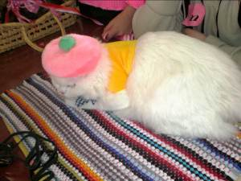
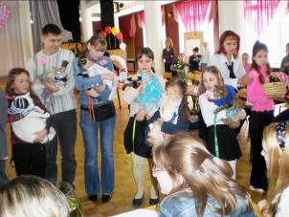

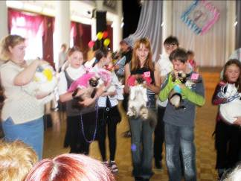

Весовой конкурс – самая тяжелая и легкая пара
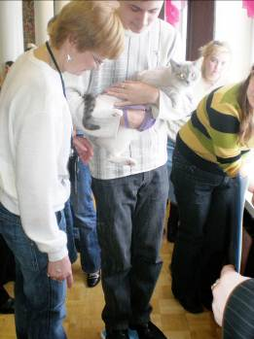
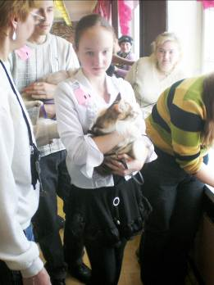

Участники шоу

